Развертка игрального кубика

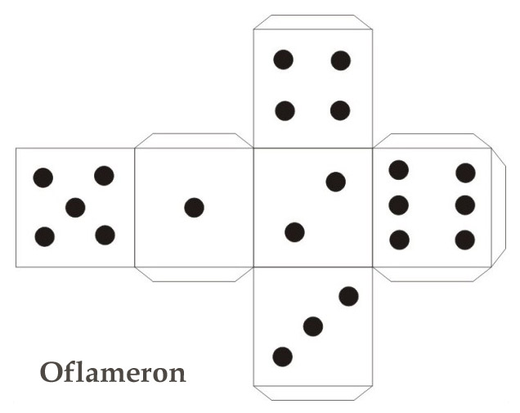

Keywords - настольные, игры, скачать, бесплатно, как, сделать

